**智博文献服务平台**

**使用手册**

目录

智博文献服务平台 2

一、 平台介绍 2

二、 使用方式 2

（一） 网页端 2

（二） 移动端 2

三、 网页端使用说明 3

（一） 学术搜索 3

（二） 文献代查 6

（三） AI工具 6

（四） 数据库集 7

（五） AI助手 8

（六） 个人中心及文献中心 9

四、 小程序使用说明 10

（一） 「首页」 10

（二） 「文献清单」 14

（三） 「我的」 15

# 智博文献服务平台

1. **平台介绍**

智博学术平台是一个集全球优质学术资源、智能化科研工具、精准检索与文献传递于一体的综合性学术服务平台，旨在为科研工作者、教师和学生提供全方位、立体化的学术支持解决方案。

平台整合了超10亿条高质量的中、外文献元数据，涵盖期刊、图书、会议论文、科技报告、学位论文、专利等学术文献。通过智能化的文献检索系统，实现了中、外文文献的一站式精准检索，可以为用户提供便捷的文献获取体验。支持部分学术资源的直接下载，同时创新性地开发了文献传递系统，确保用户能够快速获取到所需文献，有效提升科研效率。

平台突破传统文献检索的局限，深度开发学术资源的内在价值。通过智能算法分析，平台不仅提供文献的基本信息，更深入揭示文献间的学术关联，包括被引频次追踪、相关文献推荐、版本演变分析等功能，帮助用户全面把握学术发展脉络，洞察研究趋势。

为适应现代科研需求，平台采用响应式设计，支持多终端无缝切换。无论是移动端还是网页端，用户均能随时随地畅享海量学术资源。这种突破时空限制的服务模式，显著提升了学术研究的便捷性和效率，为科研工作者打造了真正的智能化研究环境。

1. **使用方式**
2. 网页端

登录网址：https://zbscholar.cn

登录方式：校园网IP范围内自动登录

1. 移动端

校园网IP范围内微信扫描小程序码

温馨提示：

1. 首次需在IP开通范围内进行微信扫描登录，登录后该微信号有15天的校外漫游时间，漫游期间该微信登录平台不受IP限制，15天到期后可再回到校内进行激活，激活后再次增加15天校外漫游时间。
2. 使用文献代查、申请全文功能，需要先在个人中心完善信息后才能使用。



1. **网页端使用说明**
2. 学术搜索
3. 平台界面简洁直观，用户可在首页检索框直接输入关键词，实现快速高效的文献检索。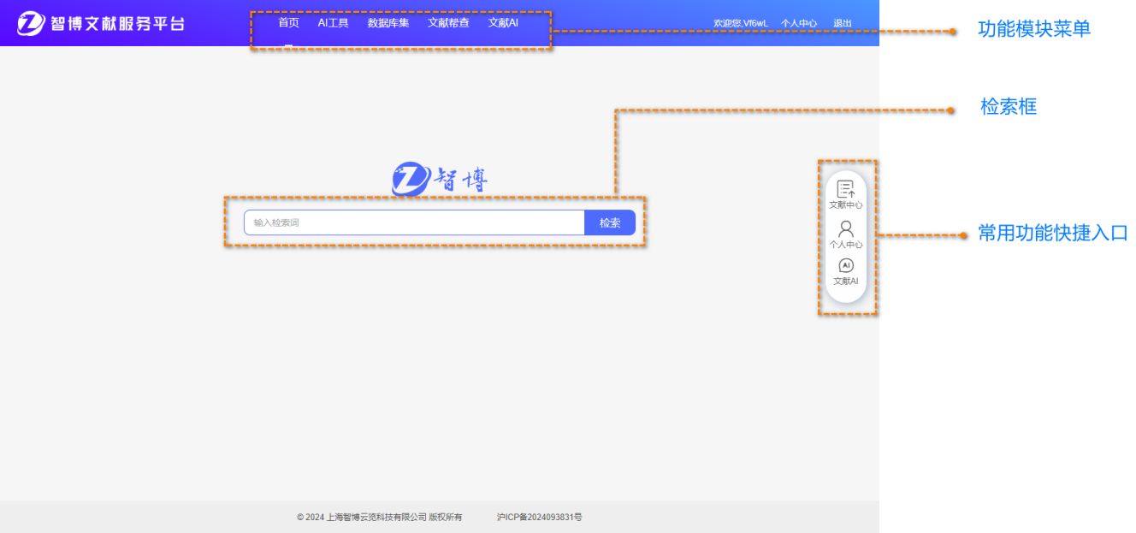
4. 平台支持按年份、全文、出版社二次筛选，可按时间、相关性排序。英文文献题名自动翻译，双语显示。可查看文献所有版本、相关文章及被引量，助力高效研究。

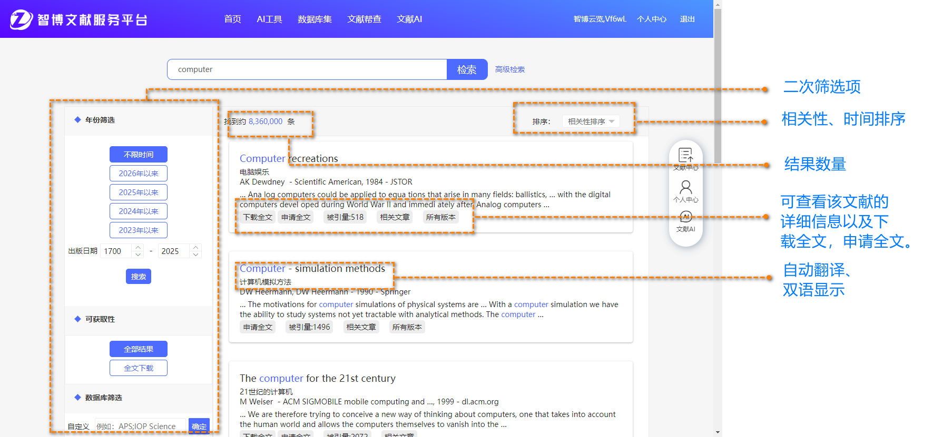

1. 平台支持高级检索功能，用户可通过标题、作者、年份、关键词等字段进行精准检索，快速定位所需文献。

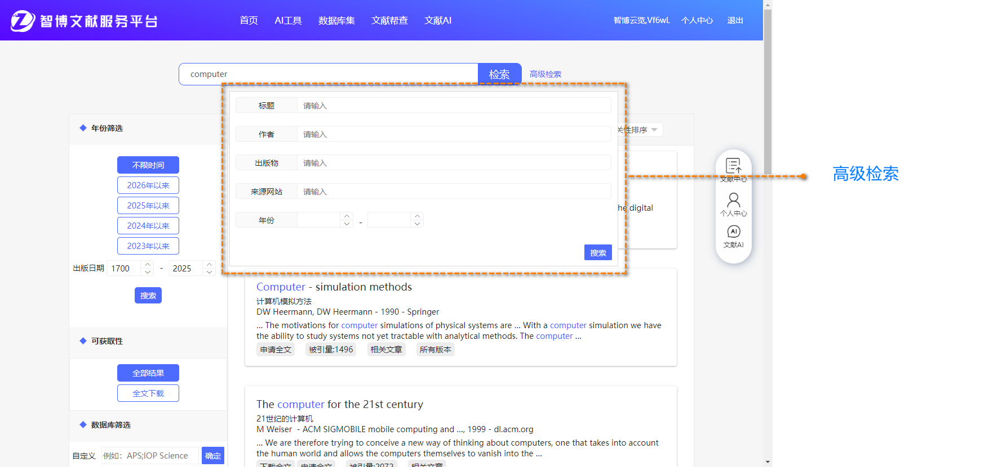

1. 点击“下载全文”即可跳转到第三方进行下载PDF。

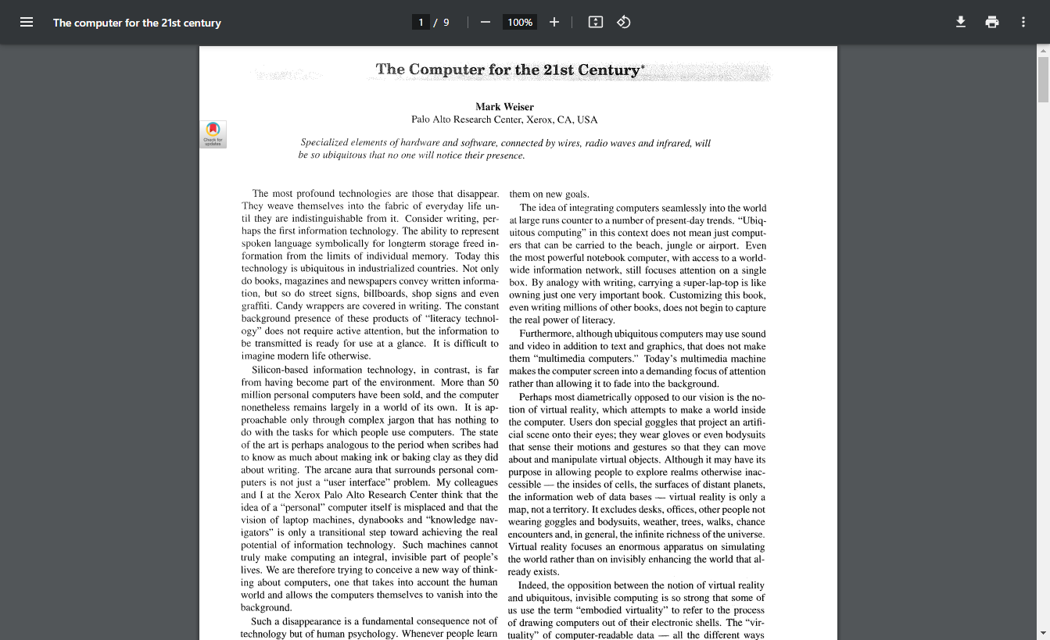

1. 对于无法直接下载的文献，用户可点击“申请全文”按钮，申请提交后，用户可在「个人中心」的「文献清单」中查看进度，或关注「消息中心」的通知，及时查看结果。

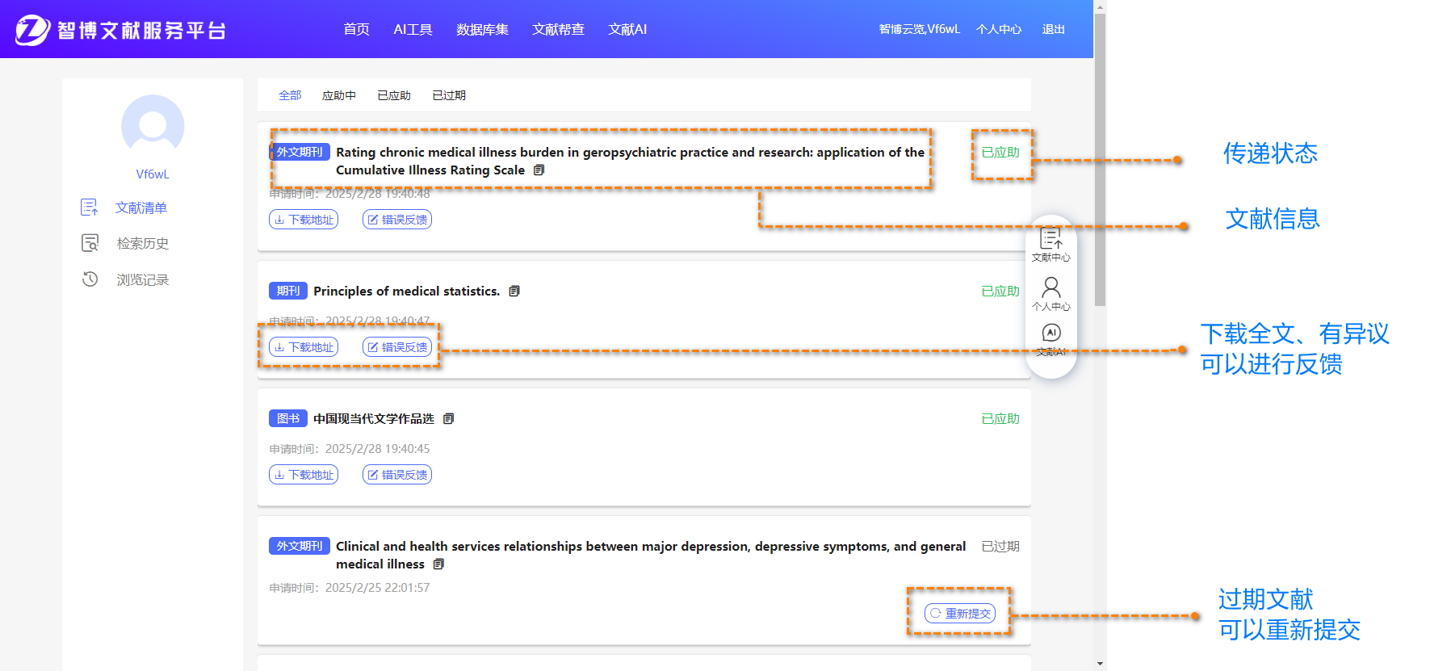

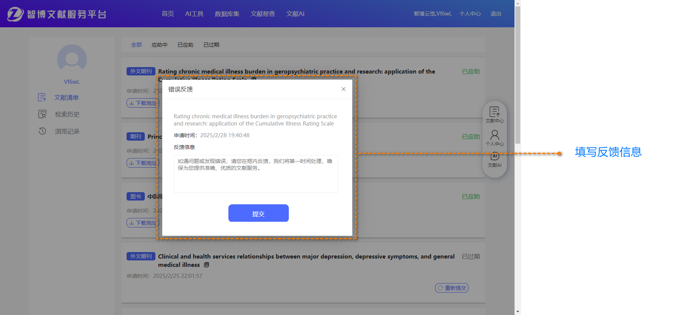

1. 文献代查
2. 当学术搜索无法满足需求时，用户可使用“文献代查”功能获取文献，根据文献类型填写相应的文献信息并提交申请。提交后，用户可在「个人中心」的「文献清单」中实时查看代查进度及相关状态更新。

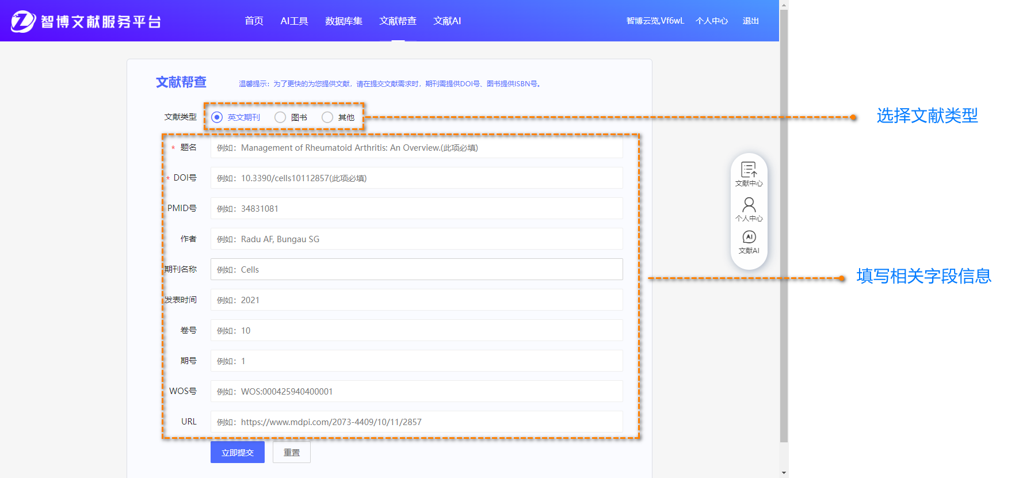

1. AI工具
2. 平台提供AI工具，涵盖多种AI应用场景，分类清晰明确，用户可根据需求在左侧分类导航中选择不同工具类别，快速定位所需功能。

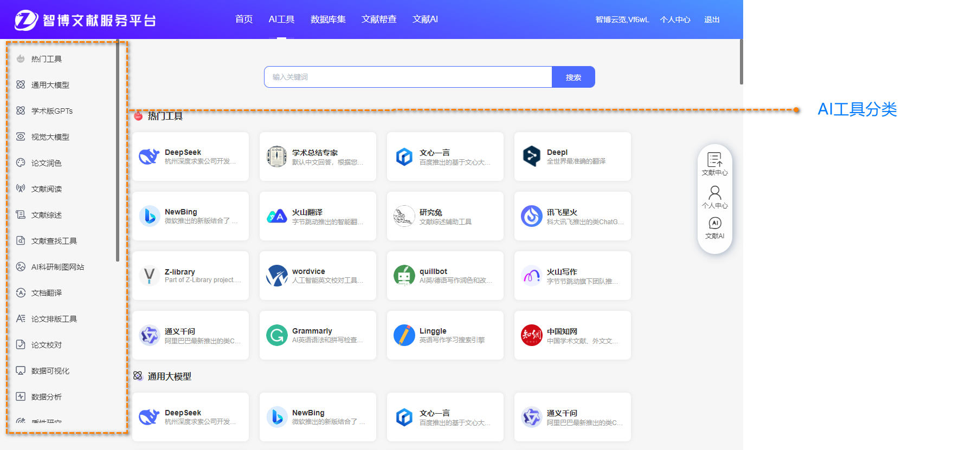

1. 可以根据关键词对工具进行检索。

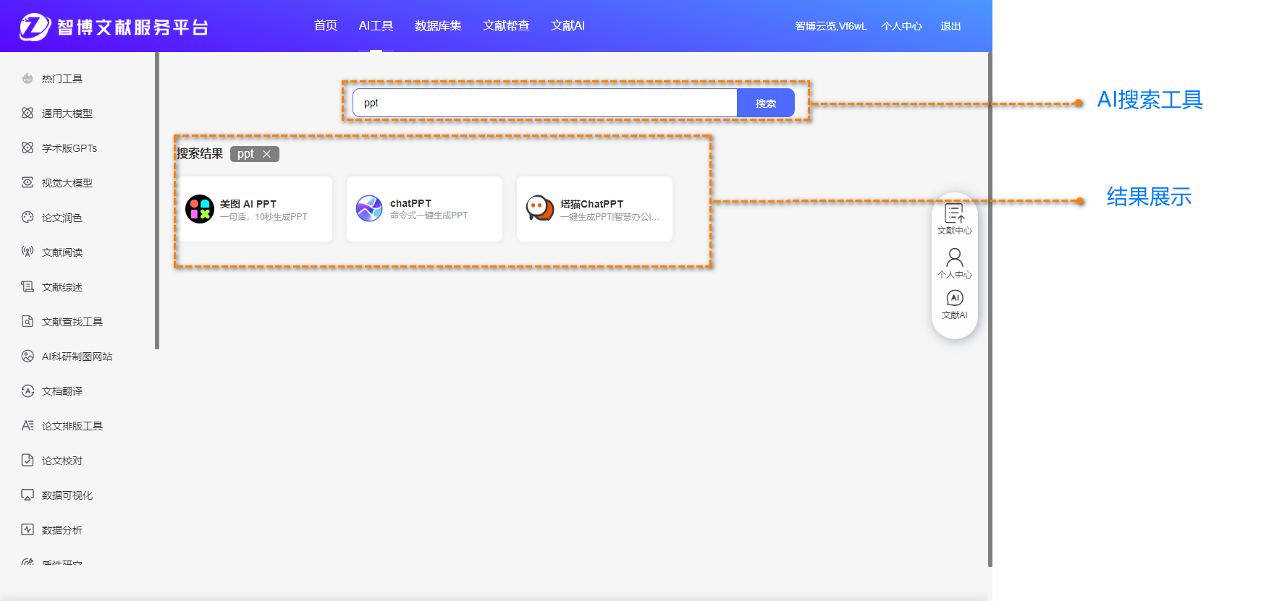

1. 数据库集
2. 可以根据学科、语种、字母顺序进行筛选。

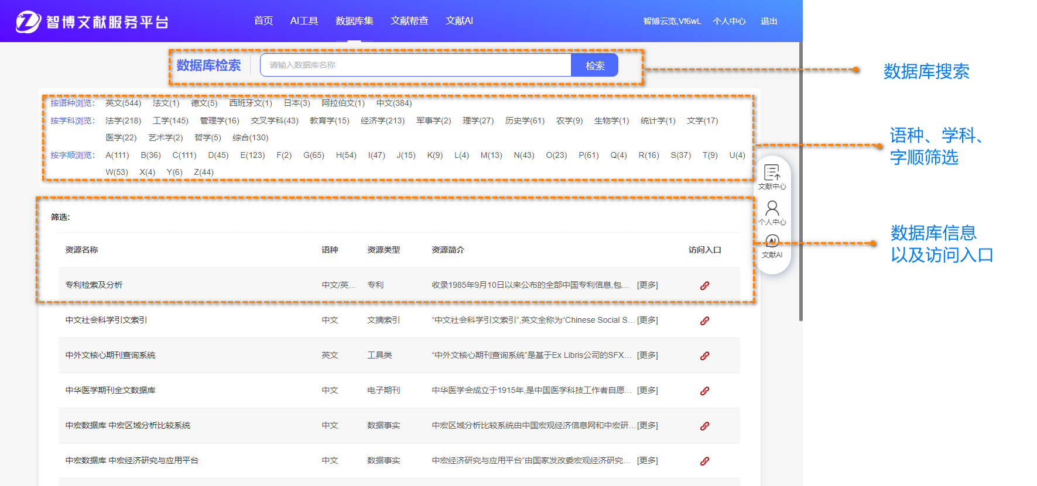

1. 可查看数据库详细信息。

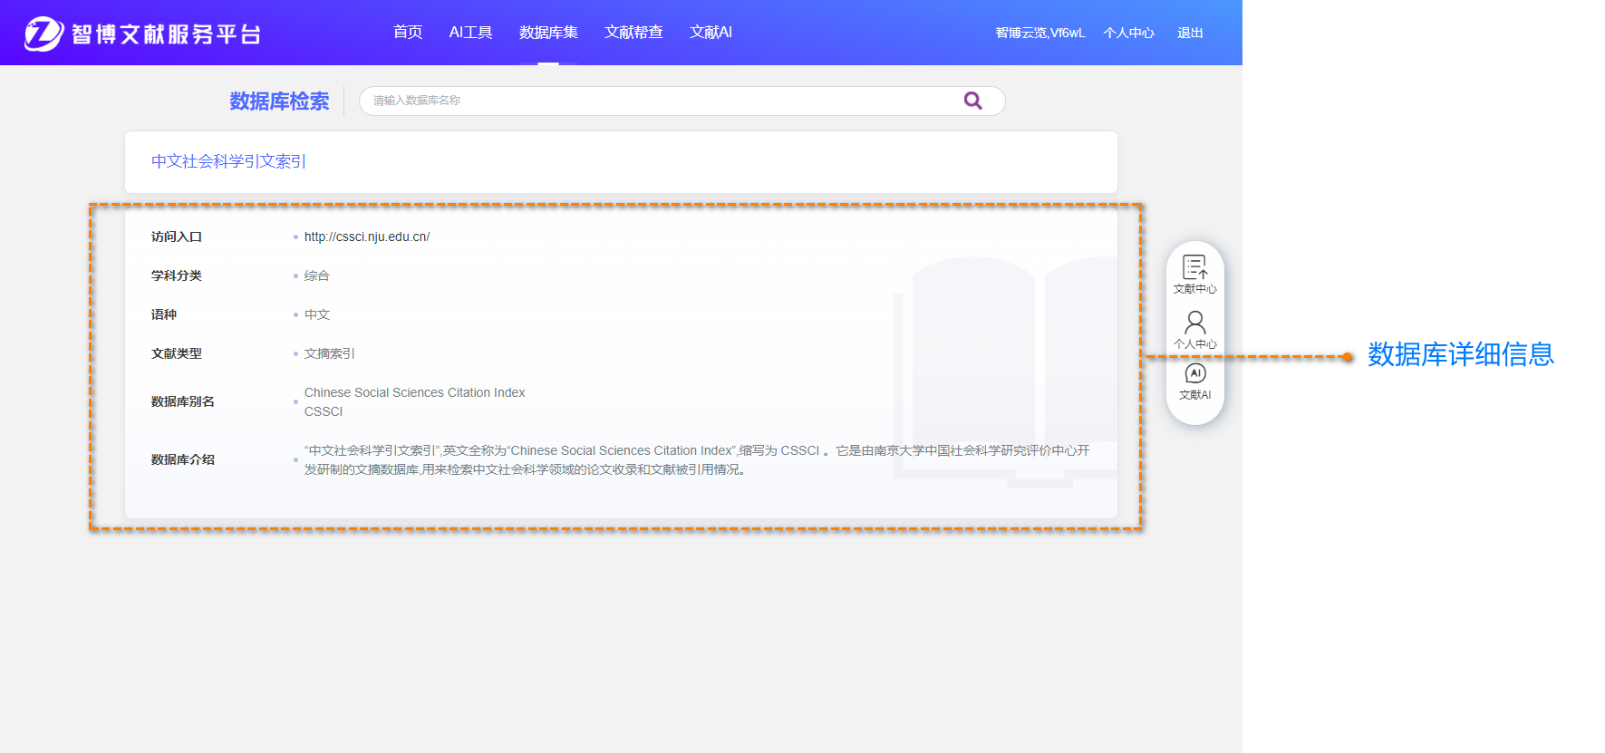

1. AI助手
2. 基于先进的AI大模型技术打造的AI助手，为师生提供全面、高效的学术和学习支持。主要功能包括：学术问答、中英文学术翻译、中英文学术润色等。

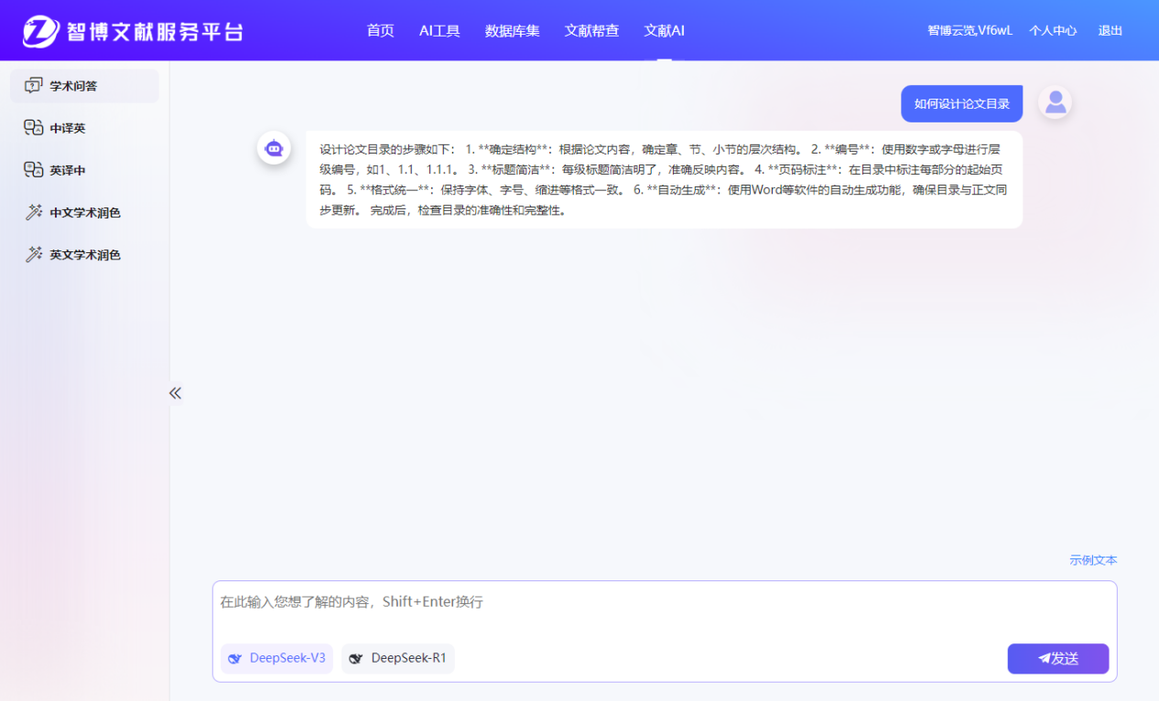

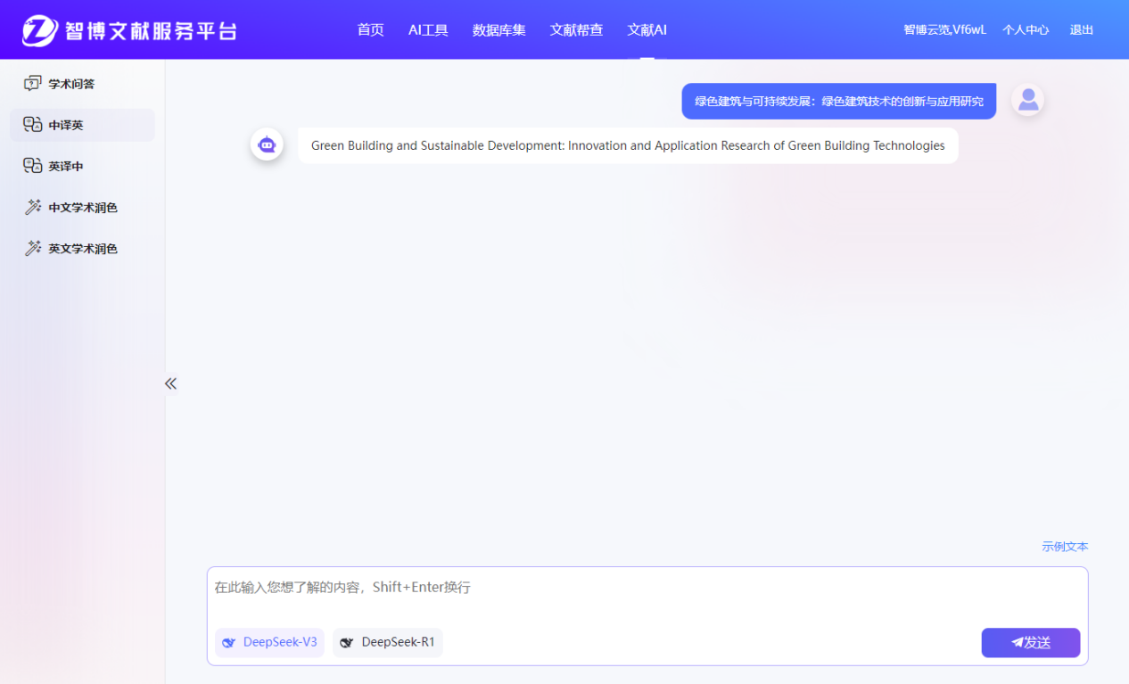

1. 个人中心及文献中心
2. 可以完善个人信息，查看个人文献清单，检索记录等。

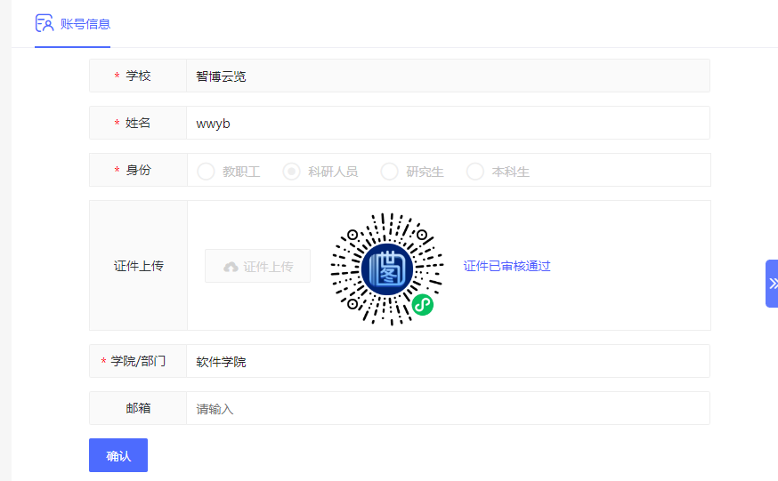

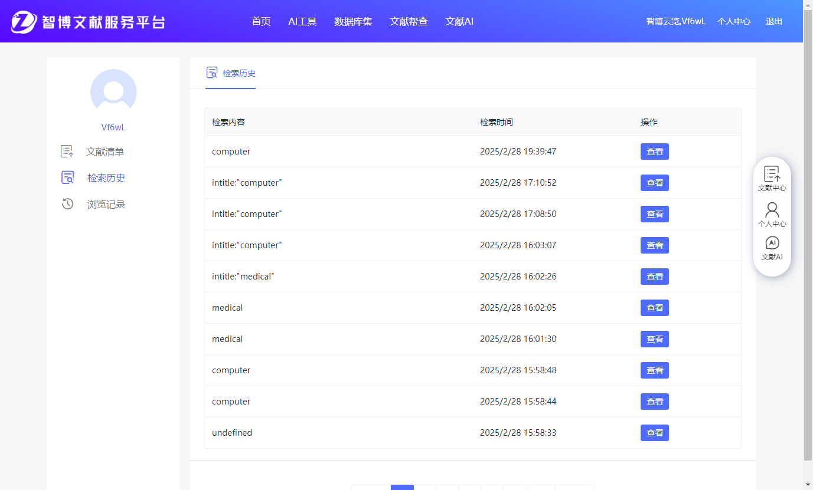

1. **小程序使用说明**
2. 「首页」

用户搜索文献，以及求助文献，可以选择文献AI工具。

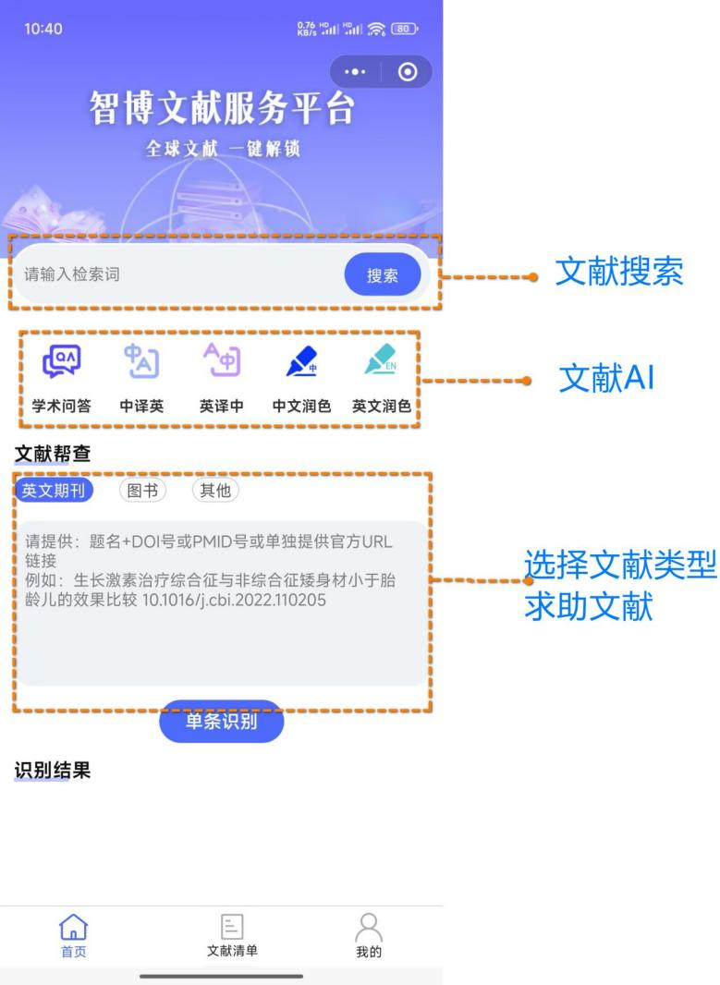

文献搜索同网页端搜索，结果可以根据年份、全文、出版社筛选项对搜索结果进行二次筛选。可以按照时间和相关性进行排序。英文文献题名自动翻译、双语显示。可以查看文章的所有版本、相关文章以及被引量。

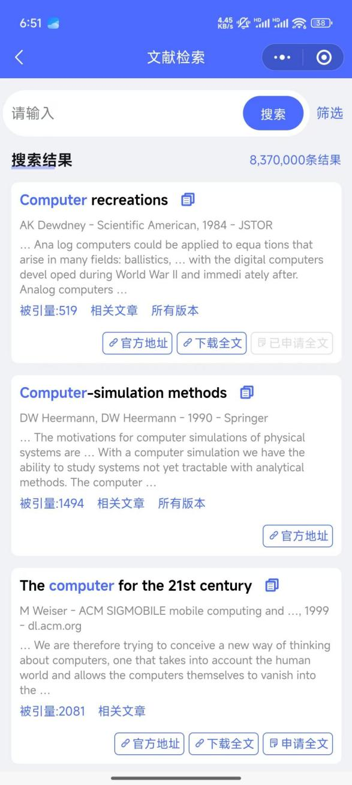

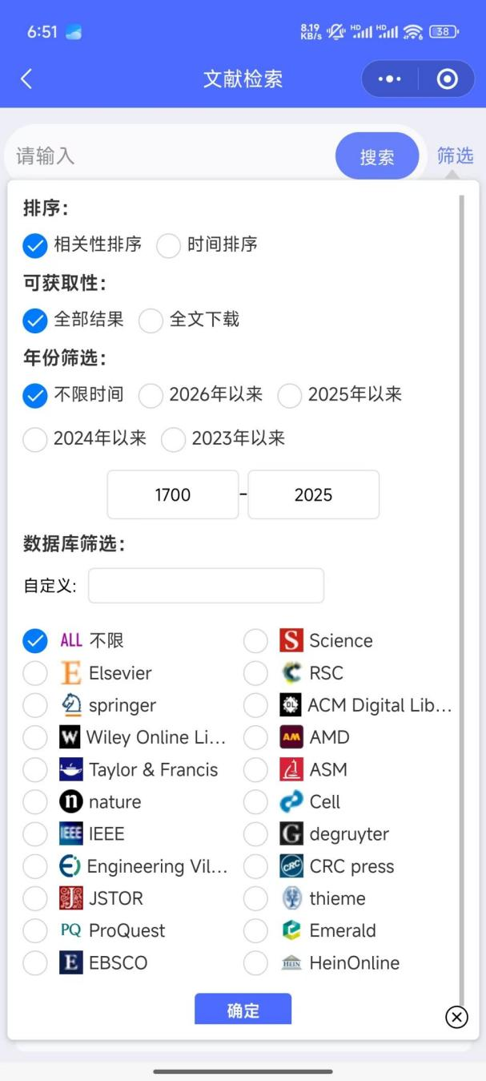

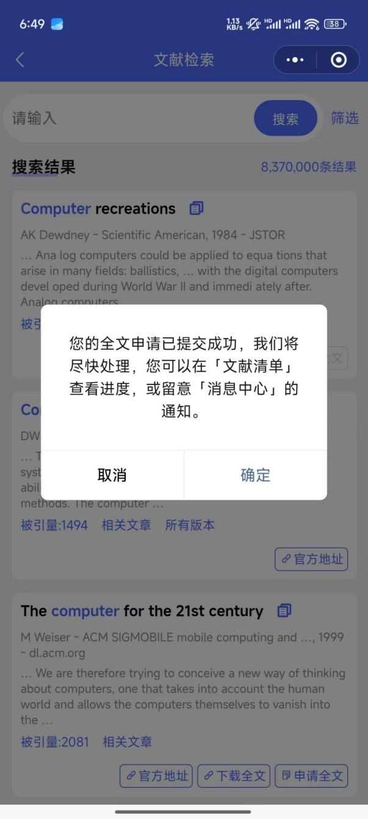

1. 「文献清单」

可查看求助的文献，同样可以下载全文以及反馈信息。

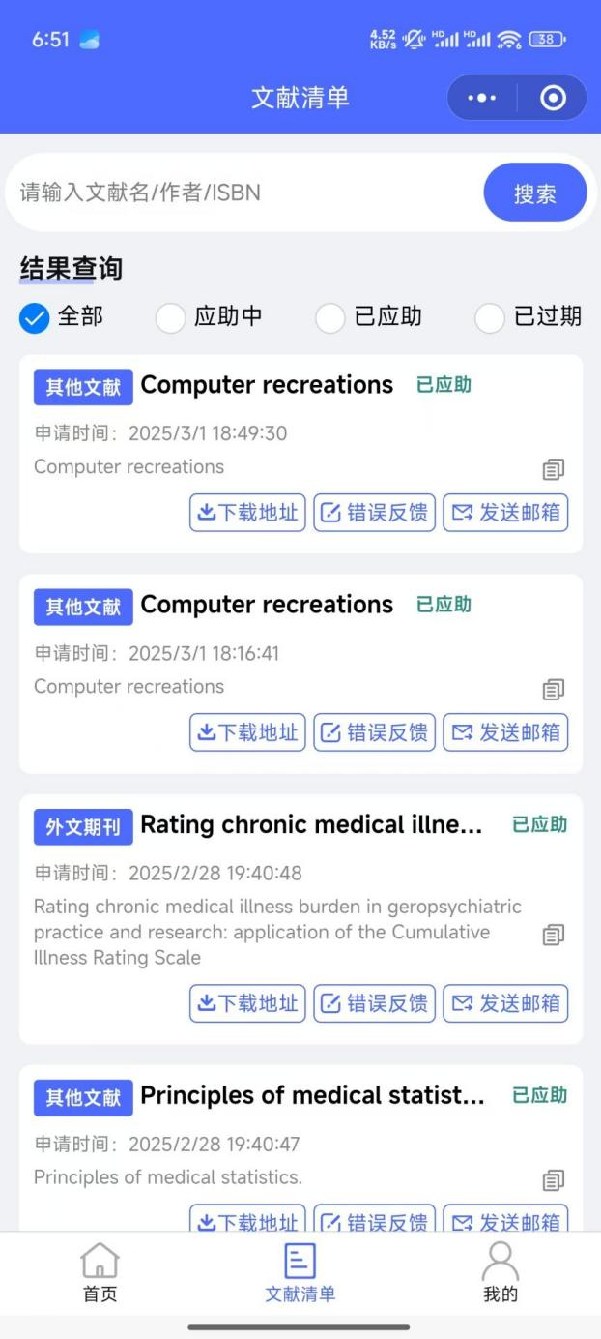

1. 「我的」

用户可随时查看个人账号信息，包括检索历史、浏览记录等。

